Содержание
Содержание 1
Краткое руководство по использованию системы Trac 1
Назначение 1
Начало работы 1
Редактирование текста 2
Настройки 4
Вопросы к лабораторным работам и контрольные 4
Отчетность по лабораторным работам 5
Страница статистики (успеваемости) 6
Работа с исходными текстами программ 7
Ссылки 15
Задание 16

Краткое руководство по использованию системы Trac и Subversion (Tortoise SVN)

Назначение
- Система управления проектами
- Хранилище исходных текстов программ (совместно с Subversion)
- Система учета ошибок в программах
- Средство ведения документации по проекту

Начало работы
Работа с системой ведется через веб-интерфейс. Стартовый адрес: http://tasks.mitme.ru. Для входа нужен логин и пароль, который можно получить у преподавателя.

Основные элементы интерфейса:

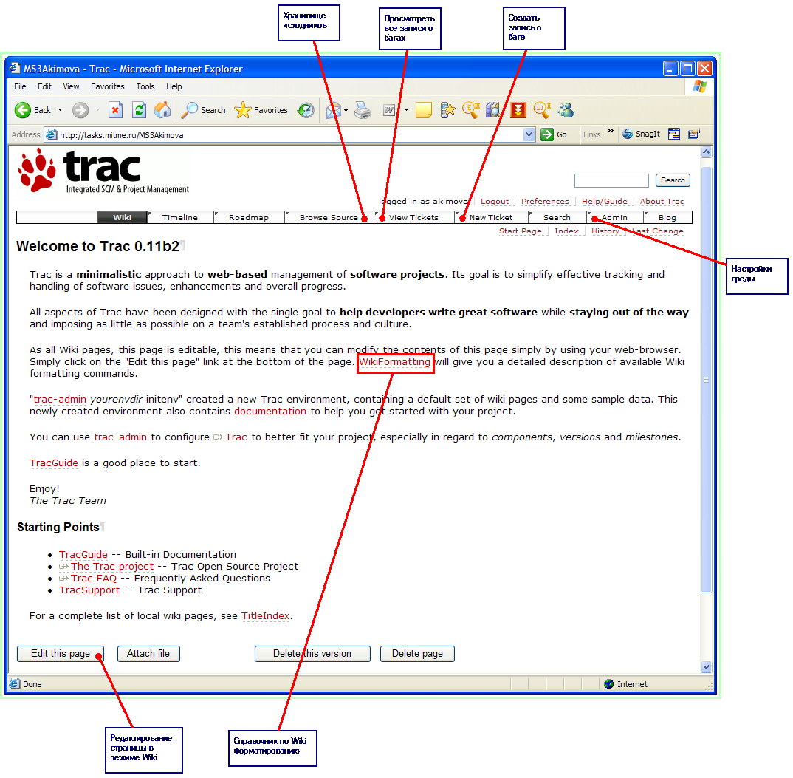

Редактирование текста
Редактирование текстовых фрагментов ведется с помощью Wiki-разметки. Это упрощенный способ форматирования текстов с помощью символов, которые вставляются в простой текст, а затем преобразуются в html-теги. Например, текст титульной страницы с разметкой выглядит так:
= Welcome to Trac 0.11b2 =

Trac is a '''minimalistic''' approach to '''web-based''' management of
'''software projects'''. Its goal is to simplify effective tracking and handling of software issues, enhancements and overall progress.

All aspects of Trac have been designed with the single goal to
'''help developers write great software''' while '''staying out of the way'''
and imposing as little as possible on a team's established process and
culture.

As all Wiki pages, this page is editable, this means that you can
modify the contents of this page simply by using your
web-browser. Simply click on the "Edit this page" link at the bottom
of the page. WikiFormatting will give you a detailed description of
available Wiki formatting commands.

"[wiki:TracAdmin trac-admin] ''yourenvdir'' initenv" created
a new Trac environment, containing a default set of wiki pages and some sample
data. This newly created environment also contains
[wiki:TracGuide documentation] to help you get started with your project.

You can use [wiki:TracAdmin trac-admin] to configure
[http://trac.edgewall.org/ Trac] to better fit your project, especially in
regard to ''components'', ''versions'' and ''milestones''.

TracGuide is a good place to start.

Enjoy! [[BR]]
''The Trac Team''

== Starting Points ==

* TracGuide -- Built-in Documentation
* [http://trac.edgewall.org/ The Trac project] -- Trac Open Source Project
* [http://trac.edgewall.org/wiki/TracFaq Trac FAQ] -- Frequently Asked Questions
* TracSupport -- Trac Support

For a complete list of local wiki pages, see TitleIndex.

Обратите внимание, заголовки выделяются так:
= заголовок первого уровня =
или
== заголовок второго уровня ==

жирный текст выделяется так: '''жирно'''

Гиперссылки:
[wiki:TracAdmin trac-admin] или [http://trac.edgewall.org/ Trac
Trac или trac-admin – это текст, который появляется на месте ссылки.

Для того, чтобы создать новую страницу на нее нужно сначала создать ссылку на уже существующей странице, а затем по ней перейти и ввести в появившемся редакторе текст.
Например, [wiki:test test] создаст ссылку на документ test в разделе wiki, т.е. в том же разделе, что и титульная страница.
Ссылка выглядит сначала так:
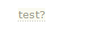
Затем по щелчке на ней создаем новую страницу.
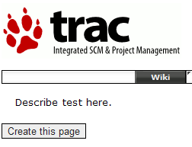

В разделе Wiki ведется документация по проекту.

Настройки
В разделе Preferences нужно указать свое имя и эл. почту для получения уведомлений от преподавателя о назначенных заданиях и о том, что задание проверено.
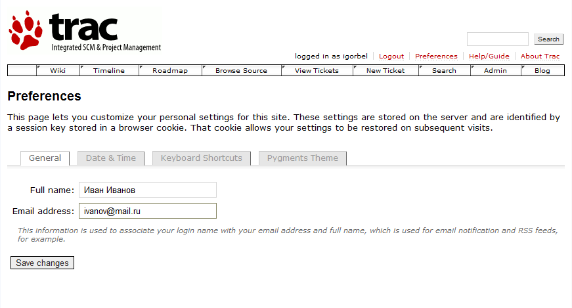

Вопросы к лабораторным работам и контрольные
Вопросы к лабораторным работам и контрольные задания будут иметь вид Ticket’ов. Их можно увидеть, просмотрев Ticket’ы через меню View Tickets - Active Tickets by Milestone, т.е. Ticket’ы относящиеся к Milestone соответствующей лабораторной работы или View Tickets - Active Tickets.
Задания имеют тип тикета “task”. Объявления и сообщения имеют тип тикета “enhancement”.
Ответы на вопросы нужно давать в виде Comment на странице Ticket’а.
Не следует размещать в комментарии полный отчет по лабораторной работе. Отчеты нужно оформлять как Wiki-документы. В комментарии нужно либо дать краткий ответ на вопрос, либо сообщение, что развернутый ответ находится в нужном wiki-документе (дать на него ссылку в тексте комментария).

Отчетность по лабораторным работам
Отчеты нужно оформлять как Wiki-документы. Вопросы по лабораторным работам будут задаваться в виде комментариев к Ticket-ам. Ответы на вопросы также нужно давать в виде комментария.
В окне комментария
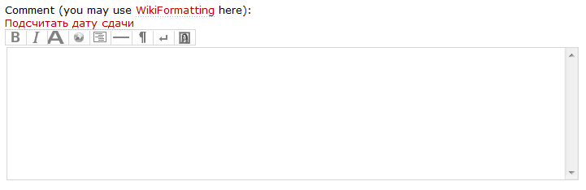
нужно использовать вики-форматирование, особенно при вводе ссылок.

Если в л.р. что-то сделано неправильно, то на каждую ошибку преподаватель оставляет комментарий, после исправления ошибки исходники в системе контроля версий нужно обновить и сообщить об исправлении в новом комментарии.
Важно, чтобы лабораторная работа и срок ее сдачи рассматривается как Milestone. Все задачи рассматриваются как один большой проект со многими вехами. Принадлежность лабораторной работы к дисциплине видна в поле Component. Менять ее не следует.

Новые задания вы можете найти в разделе View Tickets – Active Tickets. Перед началом решения вы должны принять задания к выполнению, выбрав пункт accept в диалоге Ticket’а.
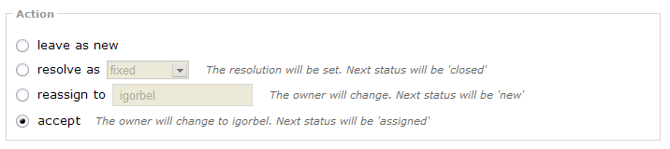

После выполнения задания преподаватель закрывает ticket, выбрав пункт resolve as fixed. Вам менять статус задания, кроме как на accept не следует.

Дата сдачи задания подсчитывается автоматически. При этом учитывается время и дата первого ответа, а также время, потраченное вами на исправление ошибок. Время, потраченное преподавателем на проверку задания при подсчете даты сдачи не учитывается. Получается, что задания проверяются мгновенно.
Последним комментарием в ленте Ticket-а должен быть комментарий преподавателя вида:
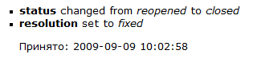

Страница статистики (успеваемости)
Сводные результаты по группе, правила выполнения и сдачи работ находятся на странице статистики. На нее можно перейти по ссылке в разделе Студентам на сайте кафедры
http://mosoi.mitme.ru
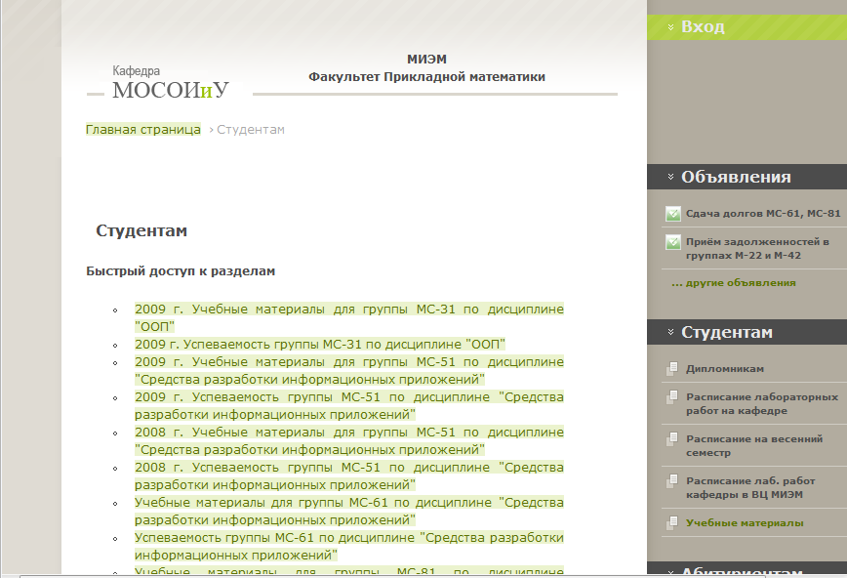

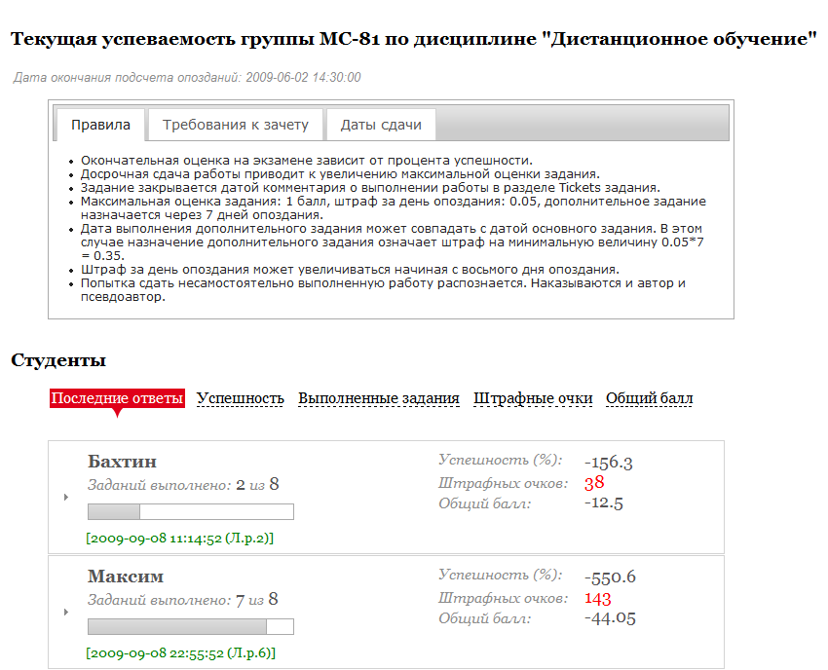

Работа с исходными текстами программ
Исходники л.р. и проекта нужно загрузить в систему контроля версий Subversion и постоянно их обновлять в процессе работы. Работа ведется через клиентскую программу Tortoise SVN. Репозиторий (хранилище) исходников находится на сервере и связан в вашей средой Trac.
Последовательность работы следующая.
Сначала нужно создать структуру репозитория. Для этого нужно на клиентской машине создать любую пустую папку со следующей структурой (пустыми папками):
- trunk
- branches
- tags
Такой структурой вы указываете, что на сервере у вас будет одна основная папка trunk, где будет храниться последняя версия исходников, в папке branches вы будете хранить различные бранчи (ветки), т.е. ответвления от основного направления. В папке tags будут находиться исходники, помеченные тегами, например, при сдаче л.р. вы помечаете исходники тегом «v. 1.0».
Затем, щелкнув правой кнопкой мыши по этой корневой папке, нужно выбрать пункт TortoiseSVN – Import:
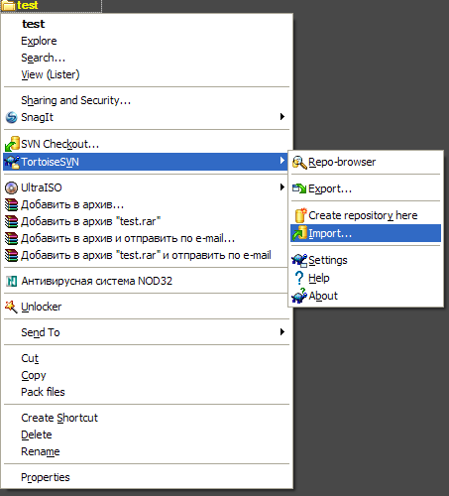

Ввести путь к проекту, логин и пароль (обратите внимание на название вашей папки, его можно увидеть на странице http://tasks.mitme.ru):
http://tasks.mitme.ru/svn/MS3Akimova/

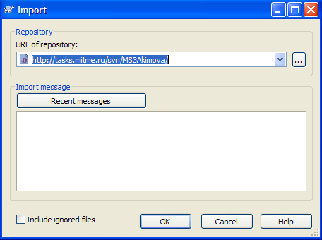

Если структура репозитория создана успешно, то появляется окно:
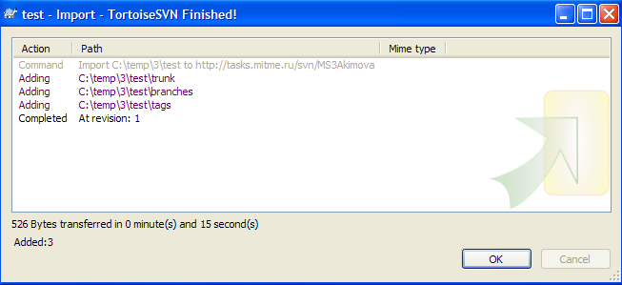

Работа будет вестись с папкой trunk (основной ствол), т.е. в ней будет находиться последняя рабочая версия исходных текстов.

В папку trunk на сервере нужно загрузить начальную версию исходников. Для этого нужно импортировать папку с вашими исходниками с клиента на сервер. Пусть есть набор исходников в папке temp. Вы щелкаете правой кнопкой мыши по папке с исходниками и выбираете Import. Поскольку вы загружаете рабочую версию исходников, то нужно указать папку trunk в качестве конечной:

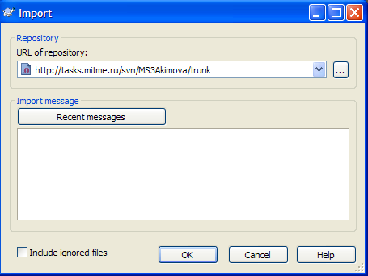

Важно! Не следует загружать в репозиторий генерируемые в процессе компиляции файлы, т.е. выполнимые файлы, obj-файлы. Репозиторий должен содержать только то, что нужно для успешного создания рабочей копии (см. ниже, как она создается).

Все отмеченные для добавления файлы будут загружены в репозиторий:
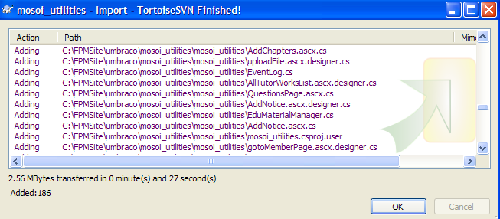

Теперь на сервере находятся ваши исходники. Их может забрать другой участник вашей группы или вы сами. Для того, чтобы продолжить работу, даже если вы один участник группы, нужно забрать исходники с сервера. Эта операция называется checkout. Вы создаете у себя рабочую папку проекта (например, test) и по правой кнопке выполняете команду SVN Checkout:
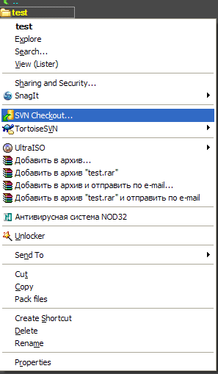
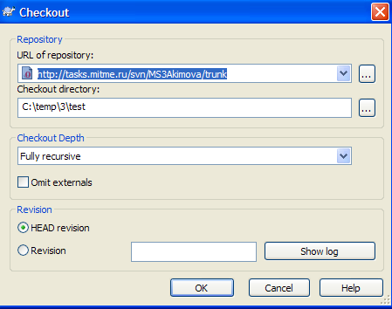

В качестве исходной папки нужно указать папку trunk на сервере.

После того, как исходники скачаются, в вашей папке на локальной машине будет рабочая версия исходников. Вы можете их менять, добавлять, удалять файлы. Так же могут поступать другие участники вашей группы. После того, как добавлена и проверена некоторая законченная функциональность, необходимо обновить версию исходников на сервере. В этот момент может произойти интеграция результатов работы всех участников вашей группы (или ваших последних результатов с более ранними). Для этого нужно выполнить команду Commit. Пусть мы изменили один из файлов (например, AddChapters.ascx)
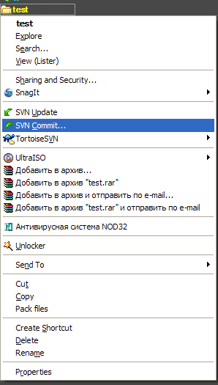

При выполнении этой команды обязательно написать комментарий, в котором указано, что именно добавлено в текущей порции, которую вы отправляете на сервер.
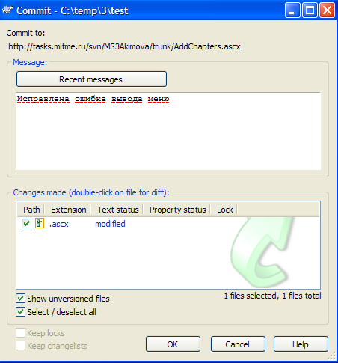

В нижней части окна перечислены типы файлов, которые были изменены с момента последней отправки на сервер.
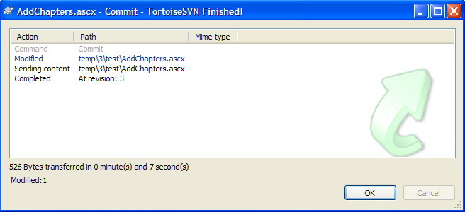

В итоге, мы изменили один файл в рабочей папке и отправили изменения на сервер.

В Trac в разделе Browse Source вы видите структуру проекта:
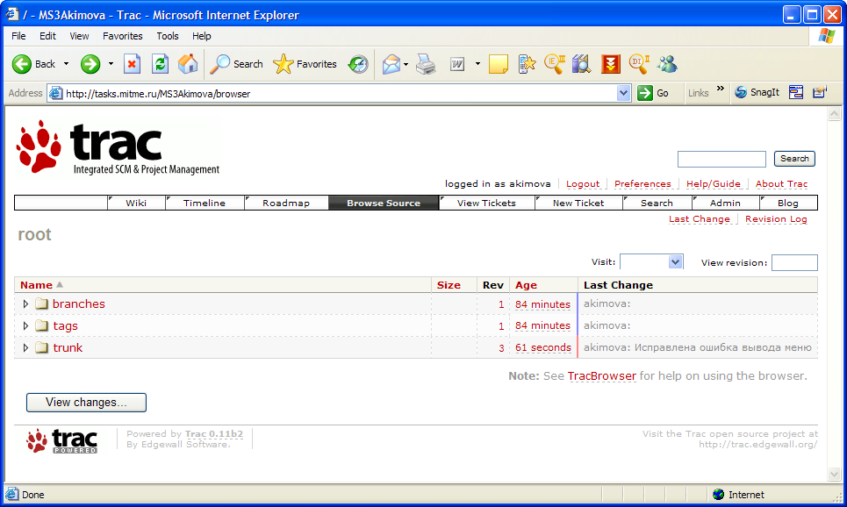

Все файлы рабочей версии:
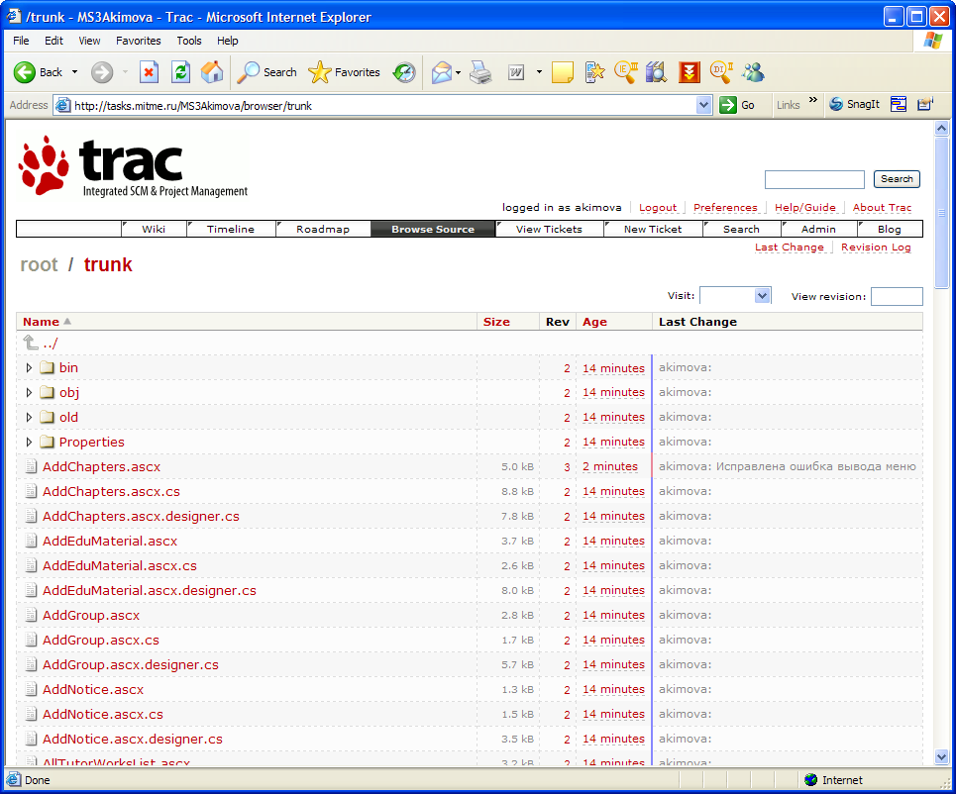

Обратите внимание на версию файлов. Все файлы имеют версию 2, а тот файл, который мы исправили и отправили на сервер – версию 3. Рядом с ним находится комментарий.

Если у вас на локальной машине в рабочей папке появился новый неучтенной системой контроля за версиями файл (например, newfile.txt), то его нужно добавить в репозиторий командой Add:
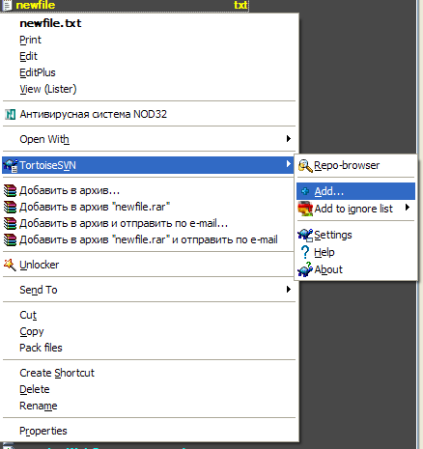

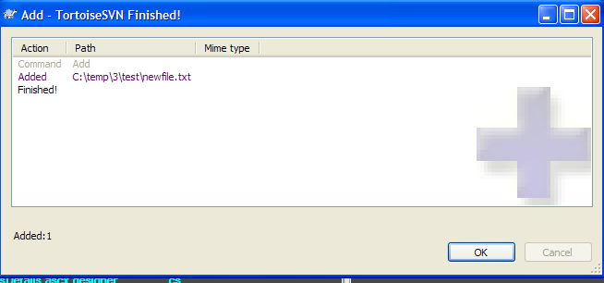

Ссылки

Руководство по Tortoise SVN на русском языке: http://tortoisesvn.net/docs/nightly/TortoiseSVN_ru/index.html

Руководство по Subversion на русском языке:
http://svnbook.red-bean.com/nightly/ru/index.html

Документация по Trac
http://trac.edgewall.org/wiki/TracGuide

Задание

- В Preferences ввести ваше имя и эл. почту.
- Создать страницу с отчетом в wiki, на которой привести:
  - назначение программы,
  - скриншот окна.
Ссылку на страницу с отчетом разместить на титульной странице (можно стереть лишний текст оттуда, Starting Points лучше не стирать, а использовать для справки).

- Загрузить исходники проекта в Subversion. Бинарные файлы не загружать (см. Руководство по Tortoise SVN)!

- На странице с отчетом привести ссылку на код программы в репозитории.

- В блоге создать запись о размещении отчета. Привести ссылку на него.

